UWB TurtleBot 자율 무선충전 프로젝트
참고자료 및 공부내용 정리 | 교수님 전달용 | 2026-05-31

1. 전달 목적
본 문서는 실험 결과 보고서가 아니라, UWB 기반 TurtleBot 자율 무선충전 프로젝트를 진행하면서 팀이 어떤 자료를 참고했고 각 자료에서 무엇을 공부했으며, 그 내용을 프로젝트 설계와 구현에 어떻게 반영했는지 정리한 자료이다.
구분 | 정리 내용
핵심 질문 | 우리가 무엇을 참고했고, 무엇을 공부했으며, 프로젝트에 어떻게 적용했는가
현재 구현 범위 | UWB 위치추정, 충전소 선택, LiDAR local approach, QR 도킹 handoff
아직 분리한 범위 | QR 최종 정렬 실측, 기계 가이드, 실제 무선충전 시작 성공률

2. 참고자료별 공부내용
분야 | 참고자료 | 공부한 내용 | 프로젝트 반영
프로젝트 요구사항 | TurtleBot 자율 무선충전 프로젝트 가이드 / 팀 요구사항 | 배터리 상태 확인부터 UWB 위치추정, 충전소 선택, LiDAR 접근, QR 정렬, 기계 가이드, 무선충전 시작까지의 전체 시나리오를 정리했다. | 우리 파트의 범위를 UWB 위치추정, 충전소 선택, LiDAR 기반 충전소 근방 접근, QR 도킹 handoff로 정의했다.
TurtleBot 플랫폼 | ROBOTIS TurtleBot3 e-Manual: Waffle Pi 사양 | TurtleBot3 Waffle Pi가 Raspberry Pi, LDS LiDAR, Pi Camera를 포함하는 ROS 기반 모바일 로봇 플랫폼임을 확인했다. | LiDAR는 장애물 회피/접근 주행, 카메라는 QR 최종 정렬, Raspberry Pi는 ROS 노드 실행 주체로 정리했다.
SLAM/Navigation | ROBOTIS TurtleBot3 Navigation 및 SLAM 문서 | 일반 TurtleBot 내비게이션은 SLAM으로 map을 만든 뒤 그 map을 기반으로 goal까지 주행하는 구조임을 확인했다. | 본 프로젝트에서는 저장 map 기반 전역 내비게이션 대신 UWB 좌표와 LiDAR local planner를 이용한 충전소 접근 단계로 구현 범위를 좁혔다.
UWB 하드웨어 | Qorvo/Decawave DW1000 자료 | DW1000은 IEEE 802.15.4 UWB 기반 transceiver이며 two-way ranging 또는 TDoA 방식 위치추정에 활용될 수 있음을 공부했다. | Arduino UWB tag/anchor 구성, ranging confirm/fail 로그 해석, anchor bias 및 거리 jump 보정 필요성의 근거로 사용했다.
UWB 위치추정 | UWB 기반 WPT 단거리 정밀 위치추정 논문 | 무선전력전송에서는 송신 코일과 수신 코일의 정렬 오차가 충전 효율과 성공 여부에 직접 영향을 준다는 점을 공부했다. | UWB는 충전소 근방 접근과 위치 보조에 사용하고, 최종 10 cm급 정렬은 QR/카메라 및 기계 가이드가 이어받는 구조로 정리했다.
QR/비전 정렬 | OpenCV QRCodeDetector 문서 | 카메라 영상에서 QR code를 검출하고, QR 중심점과 영상 중심점의 차이를 이용해 정렬 오차를 계산할 수 있음을 확인했다. | UWB-LiDAR 접근 후 `/near_charger=true` 시점에 QR 기반 최종 정렬 단계로 넘기는 후속 구현 계획에 반영했다.
ROS 구현 구조 | ROS topic 기반 센서/제어 분리 | ROS에서 센서 입력과 제어 출력을 topic 단위로 나누면 UWB, LiDAR, charger target, velocity command를 독립적으로 검증할 수 있음을 정리했다. | `/uwb_pose`, `/target_charger`, `/scan`, `/cmd_vel`, `/lidar_state`, `/near_charger` 구조로 노드를 구성했다.
실험/검증 방법 | UWB 로그 분석 및 예비 검증 자료 | UWB 좌표 로그에서 평균 위치, 표준편차, 기준점 대비 오차를 계산하고 COM5 시리얼 로그에서 ranging 안정성을 확인하는 방법을 정리했다. | 실제 로그 기반 예비 결과를 만들고, 최종 논문용 실험에서는 true_x/true_y 동기화 로그가 필요하다는 보완점을 도출했다.

3. 논문/보고서 삽입 후보 그림
아래 그림들은 교수님께 논문 방향을 설명할 때 바로 사용할 수 있도록 정리한 후보 이미지이다. 시스템 구성도, 동작 흐름도, UWB 좌표계, 실제 로그 기반 그래프, 참고자료-구현 연결도를 함께 포함했다. 실제 로봇 장착 사진과 충전기/QR 마커 사진은 현장에서 촬영한 뒤 추가하면 된다.
그림 파일 | 내용 | 논문 내 사용 위치
fig01_system_architecture.png | 전체 시스템 구성도 | 논문 방법론: 시스템 구성
fig02_operation_flow.png | 자율 충전 동작 흐름도 | 논문 방법론: 알고리즘 흐름
fig03_experiment_layout.png | UWB/충전소 실험 배치도 | 논문 실험환경
fig04_reference_to_system_map.png | 참고자료-시스템 설계 연결도 | 논문 서론/방법론
fig05_uwb_anchor_geometry.png | UWB anchor geometry 및 위치추정 개념도 | 논문 UWB 위치추정 설명
fig06_ros_topic_pipeline.png | ROS topic 기반 UWB-LiDAR 접근 pipeline | 논문 구현 구조
fig07_uwb_static_scatter.png | 실제 UWB 정적 좌표 산점도 | 논문 예비 결과
fig08_uwb_static_error.png | 실제 UWB 기준점 오차 그래프 | 논문 예비 결과
fig09_all_uwb_log_trace.png | 저장된 UWB 로그 궤적 | 논문 예비 결과/부록
fig10_paper_figure_index.png | 논문 삽입 그림/사진 후보 목록 | 교수님 논문 구성 협의

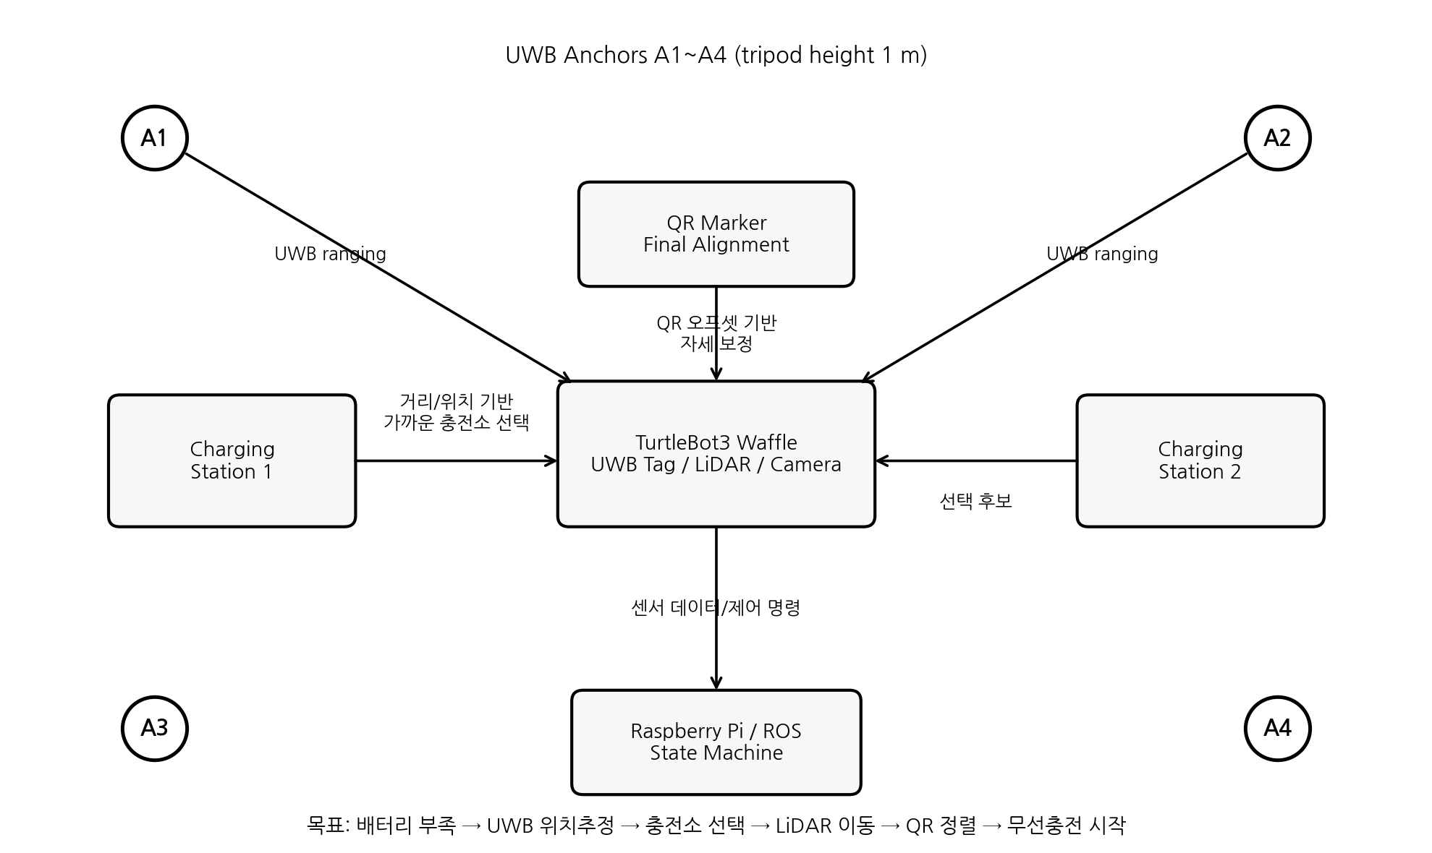
fig01_system_architecture.png - 전체 시스템 구성도
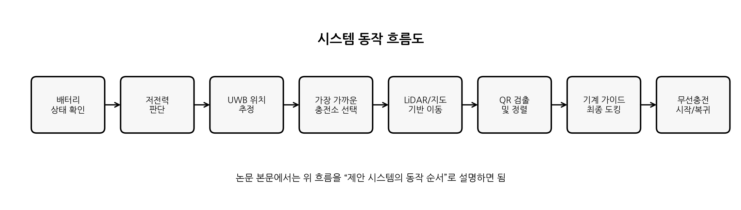
fig02_operation_flow.png - 자율 충전 동작 흐름도
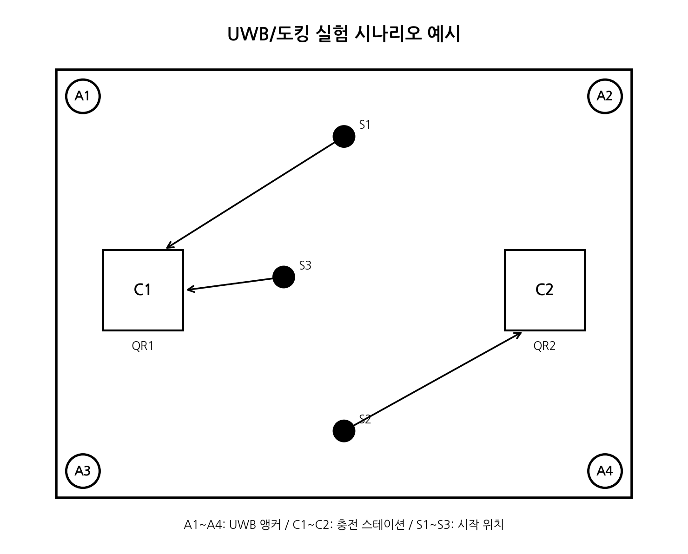
fig03_experiment_layout.png - UWB/충전소 실험 배치도
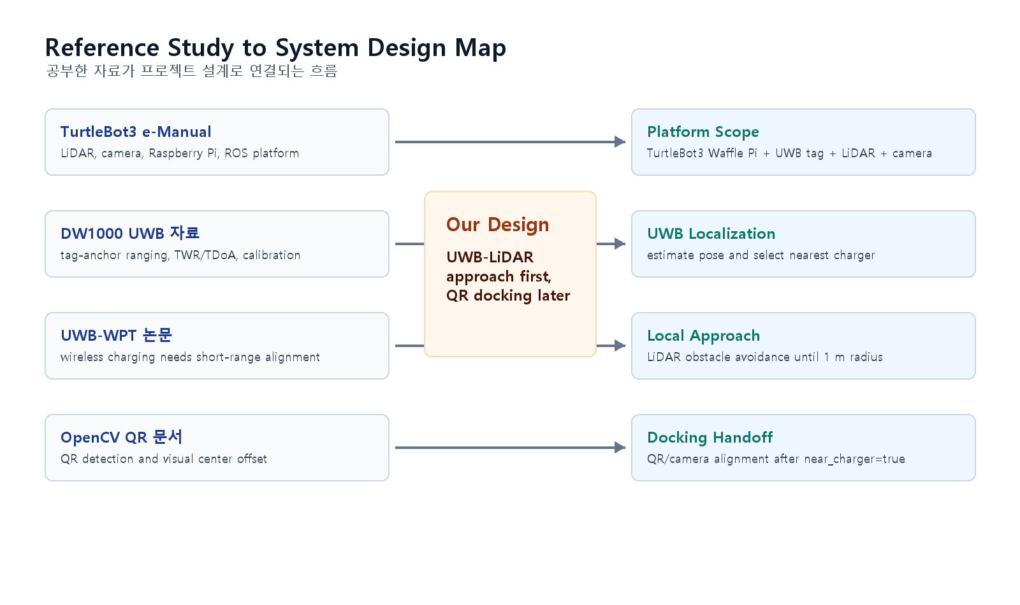
fig04_reference_to_system_map.png - 참고자료-시스템 설계 연결도
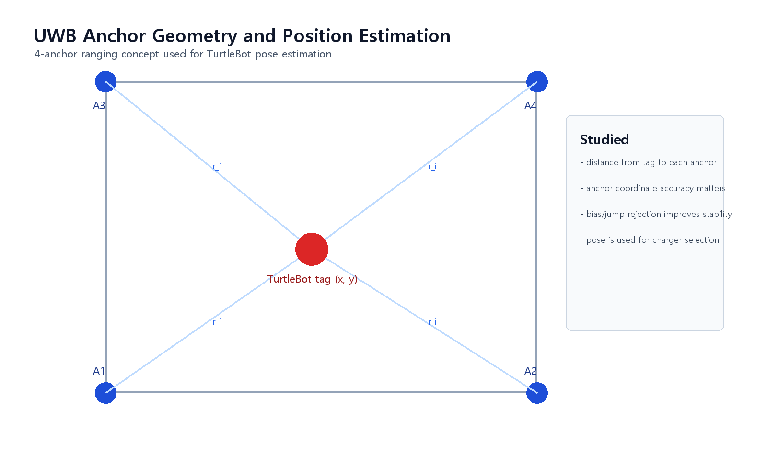
fig05_uwb_anchor_geometry.png - UWB anchor geometry 및 위치추정 개념도
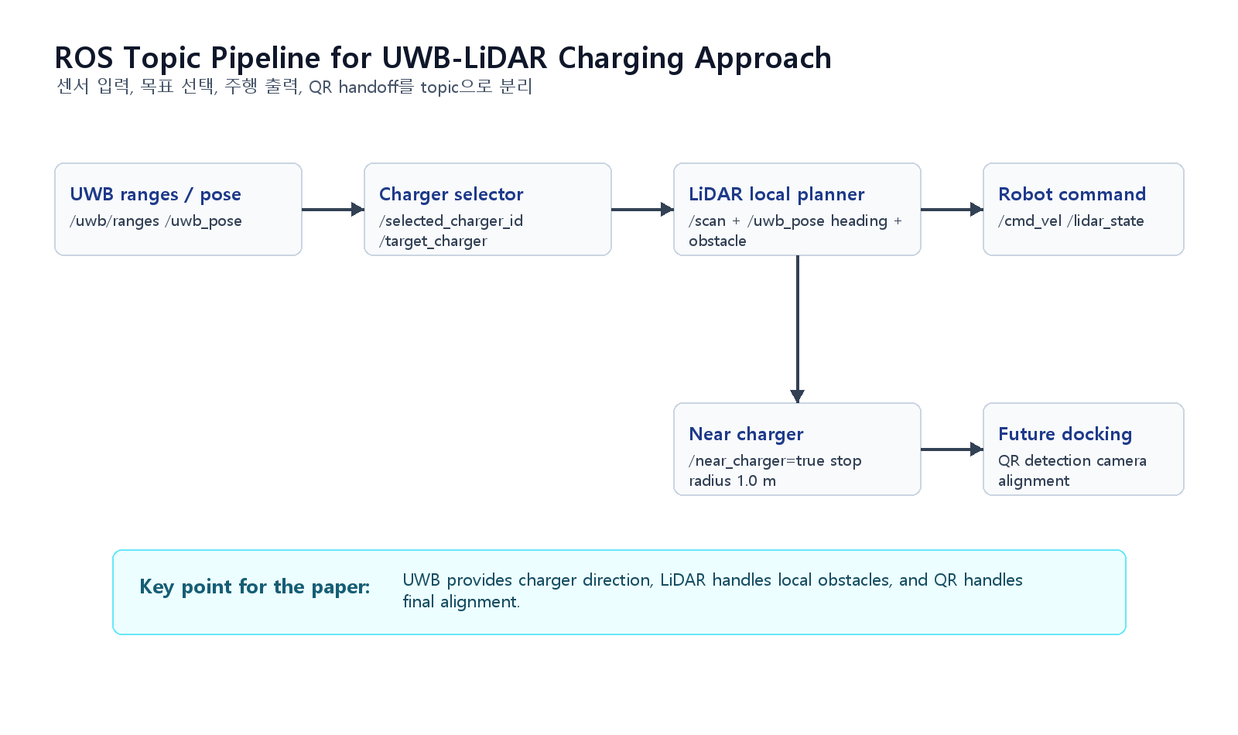
fig06_ros_topic_pipeline.png - ROS topic 기반 UWB-LiDAR 접근 pipeline
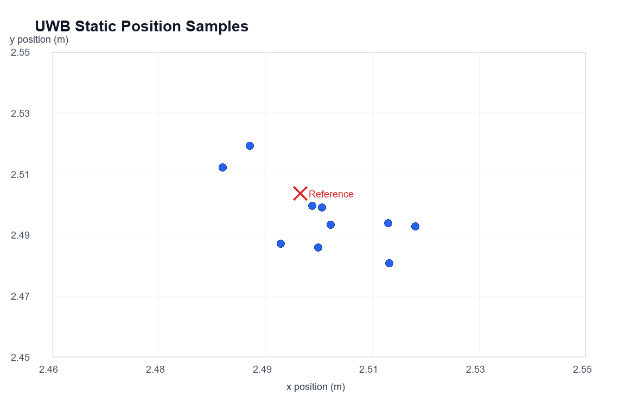
fig07_uwb_static_scatter.png - 실제 UWB 정적 좌표 산점도
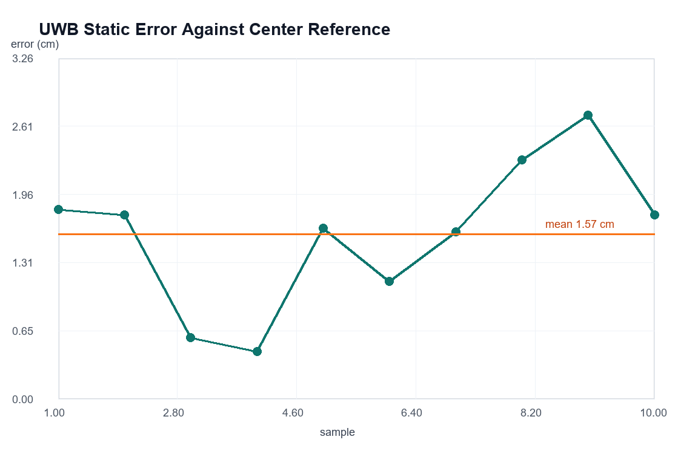
fig08_uwb_static_error.png - 실제 UWB 기준점 오차 그래프
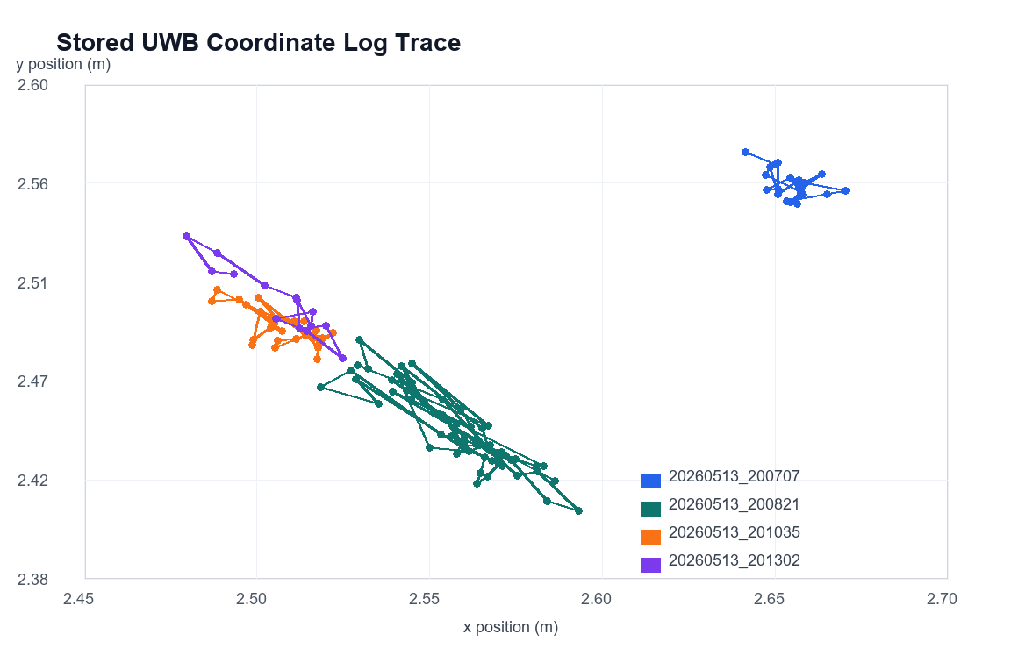
fig09_all_uwb_log_trace.png - 저장된 UWB 로그 궤적
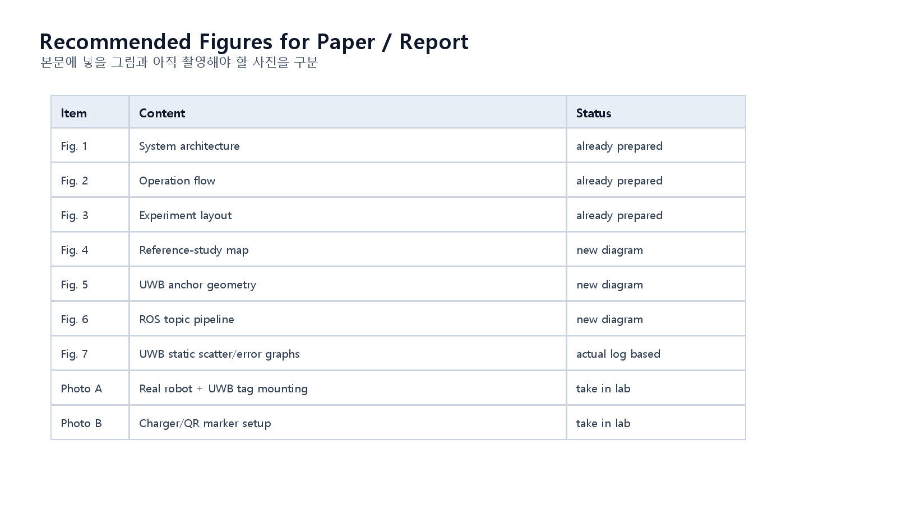
fig10_paper_figure_index.png - 논문 삽입 그림/사진 후보 목록

4. 공부한 내용을 프로젝트 구조로 연결
공부한 개념 | 프로젝트에서의 연결
UWB tag-anchor ranging | 로봇의 현재 위치를 UWB 좌표계에서 추정하고 충전소 선택에 사용
Anchor geometry와 calibration | UWB 오차를 줄이기 위해 anchor 좌표, bias, jump rejection, smoothing을 설정
TurtleBot3 LiDAR/Camera 구성 | LiDAR는 접근/장애물 회피, 카메라는 QR 최종 정렬 단계에 배치
SLAM navigation 구조 | 일반 map 기반 navigation과 달리 본 구현은 UWB pose 기반 mapless local approach로 제한
WPT 정렬 오차 중요성 | UWB만으로 최종 충전 위치를 맞추기보다 QR/기계 가이드 handoff가 필요하다고 판단
ROS topic 분리 | 각 기능을 `/uwb_pose`, `/target_charger`, `/scan`, `/cmd_vel`, `/near_charger`로 나누어 검증

5. 교수님께 설명할 핵심 요약
저희는 TurtleBot3 공식 자료를 통해 플랫폼의 LiDAR/카메라/ROS 구성을 확인했고, DW1000 UWB 자료를 통해 tag-anchor 거리 측정과 보정 필요성을 공부했습니다. 또한 UWB 기반 WPT 정밀 위치추정 논문을 참고해 무선충전에서는 단순 접근뿐 아니라 최종 정렬 오차가 중요하다는 점을 이해했습니다. 이를 바탕으로 현재 구현은 UWB 위치추정과 충전소 선택, LiDAR 기반 근접 접근, QR 기반 최종 도킹 handoff 구조로 정리했습니다.

6. 참고 링크
ROBOTIS TurtleBot3 e-Manual: Waffle Pi 사양: https://emanual.robotis.com/docs/en/platform/turtlebot3/features/
ROBOTIS TurtleBot3 Navigation 및 SLAM 문서: https://emanual.robotis.com/docs/en/platform/turtlebot3/navigation/
Qorvo/Decawave DW1000 자료: https://www.qorvo.com/products/p/DW1000
UWB 기반 WPT 단거리 정밀 위치추정 논문: https://pmc.ncbi.nlm.nih.gov/articles/PMC8176549/
OpenCV QRCodeDetector 문서: https://docs.opencv.org/3.4/de/dc3/classcv_1_1QRCodeDetector.html

